USTVARJALNO PREŽIVLJANJE PROSTEGA ČASA
19.11.2020

Pozdravljeni tretješolci!

Danes bomo izdelovali iz volne in papirnatih prtičkov. Naredili bomo več barvnih cofov, ki jih lahko uporabite za različne namene. Sami ugotovite, kateri postopek vam je najbolj všeč. Z izdelanimi cofi lahko okrasite svojo sobo, ali pa jih spravite in jih kasneje uporabite za darila.
Cofi so tudi odlična dekoracija za praznovanja in obdarovanja.
POTREBUJETE:
- Šakarje, več različnih barv volne, nit ali sukanec, 2 izrezani črki O, 2 tulca praznega wc papirja
Začeli bomo s tulci WC papirja in volno.

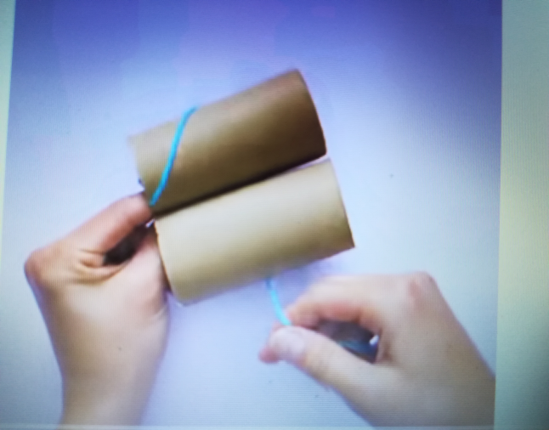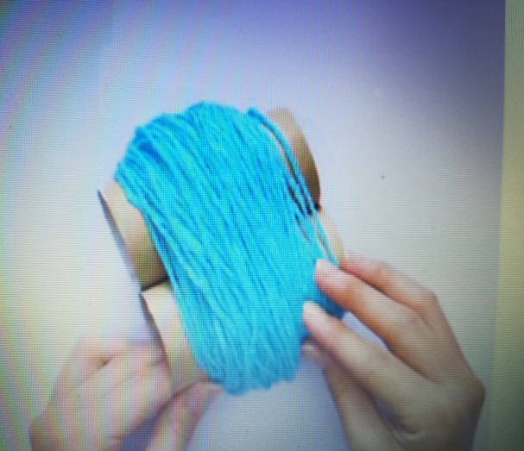
Vzamemo volno in jo zataknemo med sredino Volno navijamo toliko časa, da vso
tulcev in jo navijamo. porabimo.
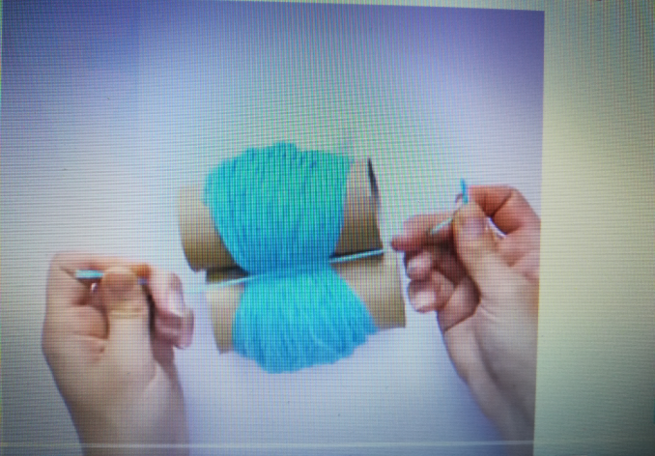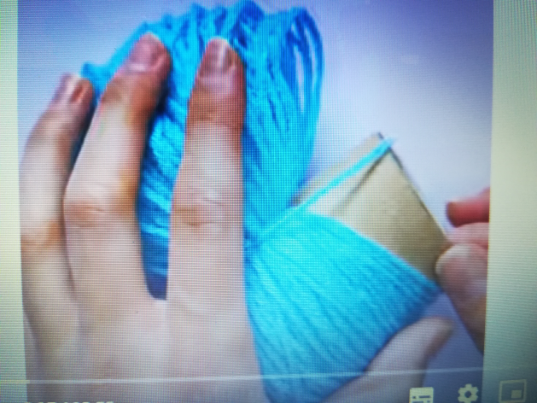
Ko je vsa volna navita na tulcih, jo na sredini Previdno izvlečemo oba tulca in jih.
z vrvico ali nitjo trdno zvežemo z vozlom. Odmaknemo.
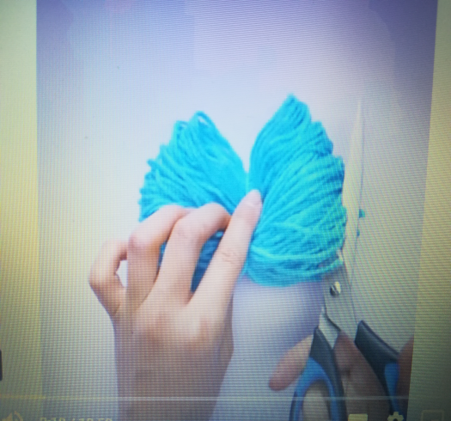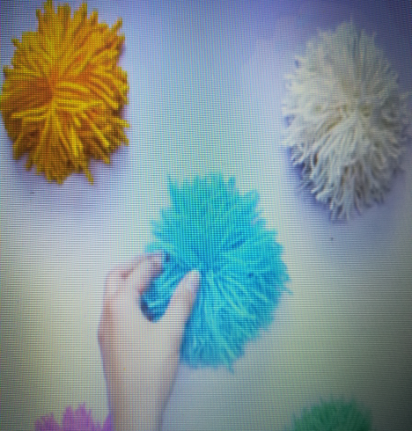
Vzamemo škarje in volno po robovih Primemo, potresemo snop volne in
zrežemo. nastal je cof.

Cofe lahko izdelamo v večih barvah. Namen in uporaba le teh je odvisna od vaših želja.

Spodaj sta še dve drugi možnosti, kako izdelati cofe.
Prvi primer izdelave cofa je iz papirnatega prtička, drugi iz volne.
Povezava na splet :
https://www.youtube.com/watch?v=-ulu0QIxFqQ ( pridobljeno na spletu 18.11.2020)


Obilico ustvarjalnih užitkov in igre ti želita Suzana Kordež in Ana Bregar..

